모든 소스를 첨부파일로 추가하여 메일로 제출한다.

메일 제목은 “1월27일실습1-XXX” 로 작성하여 전송한다.

[ 실습 1 ]

1. dicLab3.py 라는 소스를 생성한다.

2. 다음 내용으로 구성되는 딕셔너리를 하나 생성한다.

키 : 우리 팀원 이름

값 : 다음 내용으로 구성되는 딕셔너리

키 : 나이, 거주지역, 메일주소, 취미, 좋아하는음식

값 : 실제값 (^^)

3. 모든 팀원들의 이름과 정보를 출력해 본다.(출력시 f 문자열을 사용한다.)

이름 나이 거주지역 메일주소 [취미 , … ] [좋아하는 음식, …]

:

[ 실습 2 ]

1. 파일명 : funcLab12.py

2. 구현해야 하는 함수 사양

함수명 : mydict

매개변수 : 가변 키워드형(키=값 형식으로 전달받을 수 있는 아규먼트 개수에 제한이 없다.)

리턴값 : 1개

기능 : 아규먼트는 키=값 형식으로 전달되며 몇 개가 전달되든 처리해야 한다.

아규먼트가 한 개도 전달되지 않으면 비어있는 딕셔너리를 리턴한다.

비어있는 딕셔너리를 생성한 다음 아규먼트로 전달된 키=값 쌍을 저장하는데

키는 앞에 my 를 붙여서 저장한다.

생성된 딕셔너리를 리턴한다.

3. 다양한 구성으로 키워드 아규먼트를 전달하면서 mydic() 함수를 호출하고 리턴 결과를

화면에 출력한다.

[ 실습 3 ]

1. 파일명 : funcLab13.py

2. 구현해야 하는 함수 사양

함수명 : myprint

매개변수 : 가변 아규먼트1개, 가변 키워드 아규먼트 1개

리턴값 : 없음

기능 : 전달되는 아규먼트의 개수에는 제한이 없다.

호출시 전달되는 아규먼트의 데이터 타입에도 제한이 없다.

아규먼트가 전달되지 않으면 “Hello Python”을 출력한다.

출력 형식은 다음에 제시된 실행 결과 예시를 보고 처리하는데 반복문을 사용하지 않고 print()

함수로 처리한다.

myprint(10, 20, 30, deco="@", sep="-") 호출시

@10-20-30@ 출력

myprint("python", "javascript", "R", deco="$") 호출시

$python,javascript,R$ 출력

myprint("가", "나", "다") 호출시

**가,나,다** 출력

myprint(100) 호출시

**100** 출력

myprint(True, 111, False, "abc", deco="&", sep="") 호출시

&True111Falseabc& 출력

3. 위에 제시된 호출식들을 가지고 호출했을 때 제시된 결과가 출력되면 완성이다.

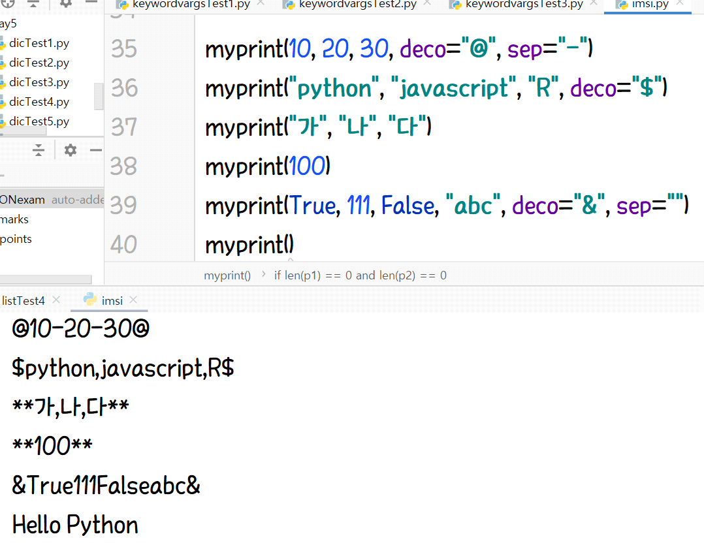

[ 실습 4 ]

1. 파일명 : strLab1.py

2. 구현해야 하는 함수 사양

함수명 : myemail_info

매개변수 : 이메일 주소 문자열 1개

리턴값 : 2개의 원소를 갖는 튜플

기능 : 전달된 이메일 주소 문자열에서 @ 를 기준으로 쪼개서 튜플을 만들어 리턴한다.

단, 전달된 문자열에 @가 없으면 None을 리턴한다.

3. 아규먼트를 전달하면서 myemail_info() 함수를 여러 번 호출하고 리턴 결과를

화면에 출력한다.

[ 실습 5 ] 문자열 관련 실습

소스명 : strLab2.py

(1) s1 = "pythonjavascript" 에서 의 길이를 출력한다.

(2) s2 = "010-7777-9999" 에서 01077779999 을 출력한다.

(3) s3 = "PYTHON" 에서 NOHTYP 를 출력한다.

(4) s4 = "Python" 에서 python 을 출력한다.

(5) s5 = "https://www.python.org/" 에서 www.python.org 만을 뽑아서 출력한다.

(6) 주민등록 번호에서 7자리 숫자를 사용해서 남성, 여성을 판별한다. (1,3 : 남성, 2,4 : 여성)

s6 = '891022-2473837'

(7) s7 = '100' 에서 s7 값을 정수형 숫자로 그리고 실수형 숫자로 변환하여 출력한다.

(8) s8 = ' The Zen of Python' 에서 ' n' 문자가 몇 개인지 출력한다.

(9) s8 에서 ' Z' 의 위치를 출력한다.

(10) s8 에서 모두 대문자로 변환한 후 공백단위로 분리해서 리스트로 만들어 출력한다.